Схема № 85
Границ прилегающих территорий Забайкальского края Карымский район
Общественная территория
п. Дарасун ул. Молодежная

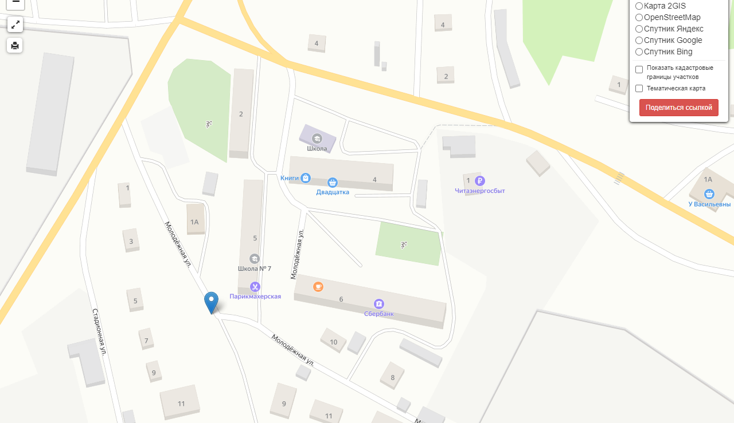
ВХОД

Схема № 86
Границ прилегающих территорий Забайкальского края Карымский район
Общественная территория
п. Дарасун ул. Ленина
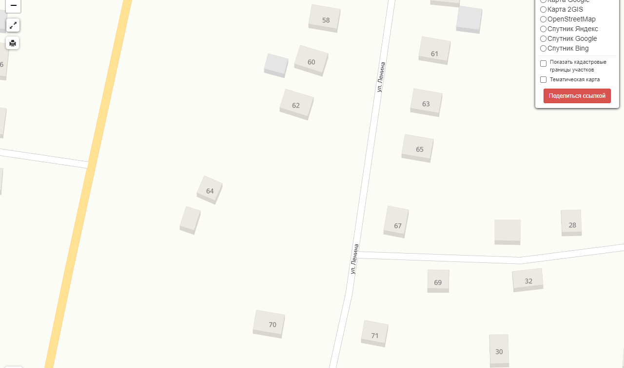
ВХОД

Схема № 87
Границ прилегающих территорий Забайкальского края Карымский район
Общественная территория
п. Дарасун ул. Колхозная

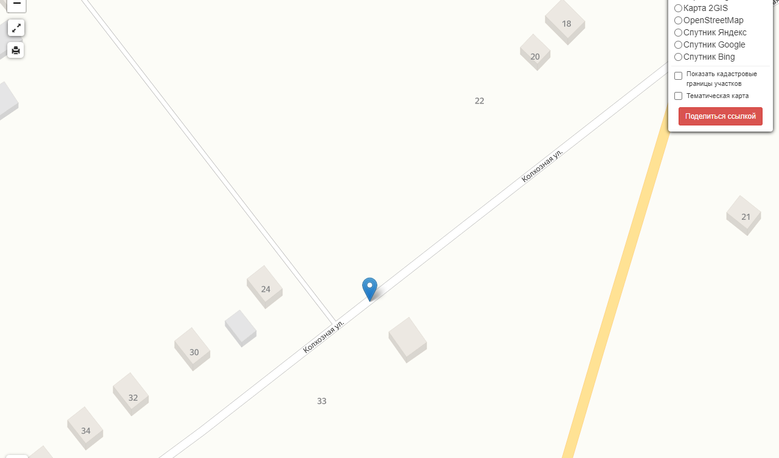

ВХОД

